Министерство образования и науки Российской Федерации

Федеральное государственное автономное образовательное

учреждение высшего образования

Национальный исследовательский университет “МИЭТ”

Институт Системной и программной инженерии и информационных технологий

**Дисциплина: Численные методы**

**Отчёт по лабораторной работе №2**

**Вариант 30**

Выполнил:

Студент П-32

*Селезнева Валерия*

Москва, 2021

***Решение нелинейных уравнений***

***Цель работы:*** изучение методов численного решения нелинейных уравнений; приобретение навыков программирования методов численного решения нелинейных уравнений; приобретение навыков использования стандартных средств системы Matlab для численного решения нелинейных уравнений.

***Задание 1.***

Функция: y=ln(cos(x.*x)+1)+cos(2x.*x);

***Текст функции:***

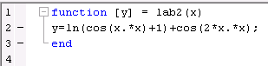

***Текст скрипта:***

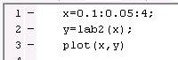

***График:***

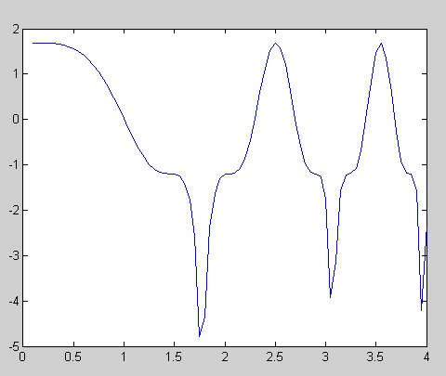

На графике на промежутке, где х∈ [1;2], одна точка пересечения с у=0, следовательно, один корень.

***2.1. Метод деления отрезка пополам (дихотомии, бисекций)***

***Схема и краткое описание метода***

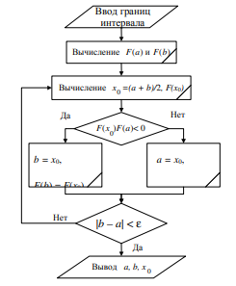После n приближений исходный отрезок, на котором ищется решение, будет уменьшен в 2n раз. Неограниченное продолжение итерационного процесса дает последовательность отрезков, содержащих искомый корень.

Метод дихотомии сходится со скоростью геометрической прогрессии со знаменателем q=1/2 .

Вычисления проводятся до тех пор, пока не выполнится либо условие, либо условие , где ε1 - длина интервала неопределенности функции. Эти неравенства формируют критерий окончания итерационного процесса.

***Текст скрипта:***

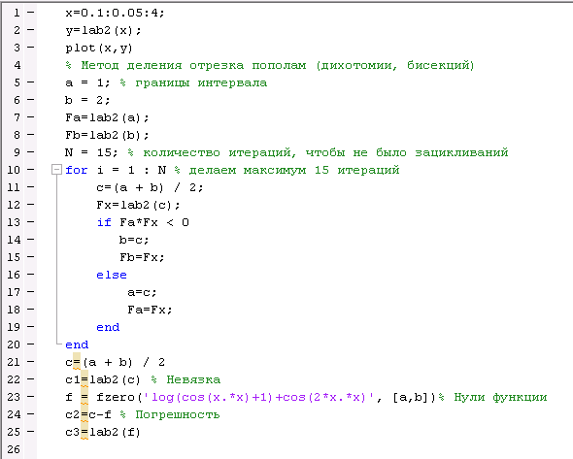

***Результат:***

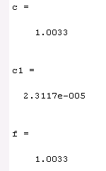 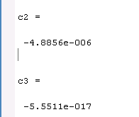

***2.2 Метод Ньютона (касательных)***

***Схема и краткое описание метода***

Если найдено некоторое начальное приближение x0 к решению уравнения. В точке с координатами (x0, F(x0)) проводим касательную к графику функции F(x), после этого находим точку пересечения этой касательной с осью абсцисс - это будет первое приближение x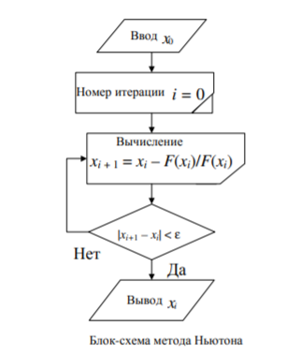1.

Продолжая этот процесс, получаем последовательность приближений x0 , x1 ,..., xn ,... к корню уравнения

Полагая, что  получаем, что итерационная формула представляет собой метод простой итерации. При этом условие о сходимости метода Ньютона определяется условием сходимости метода простой итерации. Например, если |f’(ξ)| ≤ q ≤ 1, где ξ - некоторая точка, расположенная между xn и x, то итерационная процедура сходится. При этом критерием окончания процедуры Ньютона может служить выполнение неравенства |xn+1 -xn| < ε .

Найдём производную функции: y=log(cos(x.*x)+1)+cos(2x.*x);

***Текст скрипта и результат:***

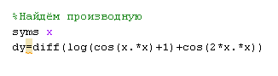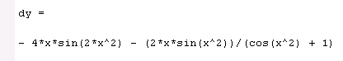

***Текст функции:***

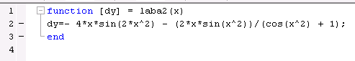

***Текст скрипта:***

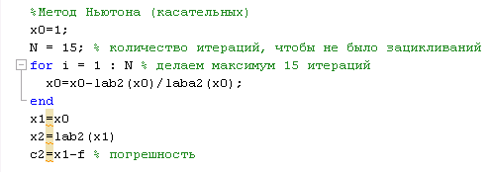

***Результат:***

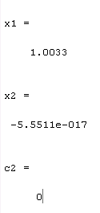

***Задание 3. Сравнительная таблица различных методов***

|  |  |  |  |
| --- | --- | --- | --- |
|  | Корень | Погрешность | Невязка |
| Дихотомия | 1.0033 | -4.8856е-006 | 2.3117е-005 |
| Ньютона | 1.0033 | 0 | -5.5511е-017 |
| fzero | 1.0033 | 0 | -5.5511е-017 |

***Вывод:*** В ходе лабораторной работы были изучены методы численного решения нелинейных уравнений и были приобретены навыки программирования методов численного решения нелинейных уравнений. По полученным результатам можно сделать вывод, наиболее точным является метод Ньютона, так как погрешность равна нулю.